Ejercicio Asignado

1. JUAN JOSE ORJUELA GOMEZ

Descripción:

Vas a crear una base de datos para un sistema de gestión de empleados de una empresa.

Debes diseñar las tablas para almacenar información sobre los empleados y los

departamentos a los que pertenecen. Además, se te pide realizar consultas específicas.

Instrucciones:

1. Crea una tabla llamada "departamentos" con los siguientes campos: ID (clave

primaria) y Nombre.

2. Crea una tabla llamada "empleados" con los siguientes campos: ID (clave primaria),

Nombre, Apellido, Departamento ID (clave foránea que referencia al campo ID de la

tabla "departamentos") y Fecha Contrato.

3. Inserta al menos 4 departamentos y 10 empleados (asociados a diferentes

departamentos).

4. Realiza las siguientes consultas:

a) Obtén todos los empleados y su departamento correspondiente.

b) Obtén los empleados que fueron contratados después de una fecha específica.

c) Obtén los empleados de un departamento específico.

d) Obtén el número total de empleados por departamento.

DISEÑO DE INTERFACES CRUD

1. Como primer objetivo el diseño va relacionado a un emprendimiento familiar realizado por mi padre aproximadamente más de 9 años en producción y dando los mejores productos a la cuidad y llevando la exportación a grandes potencias el diseño lo lleve acabo por el ejercicio que me toco en el taller examen y también para el fortalecimiento de un emprendimiento que deseo llevar a cabo en una parte de mi vida a continuación evidencias de este diseño y un poco de calzado el triunfo.

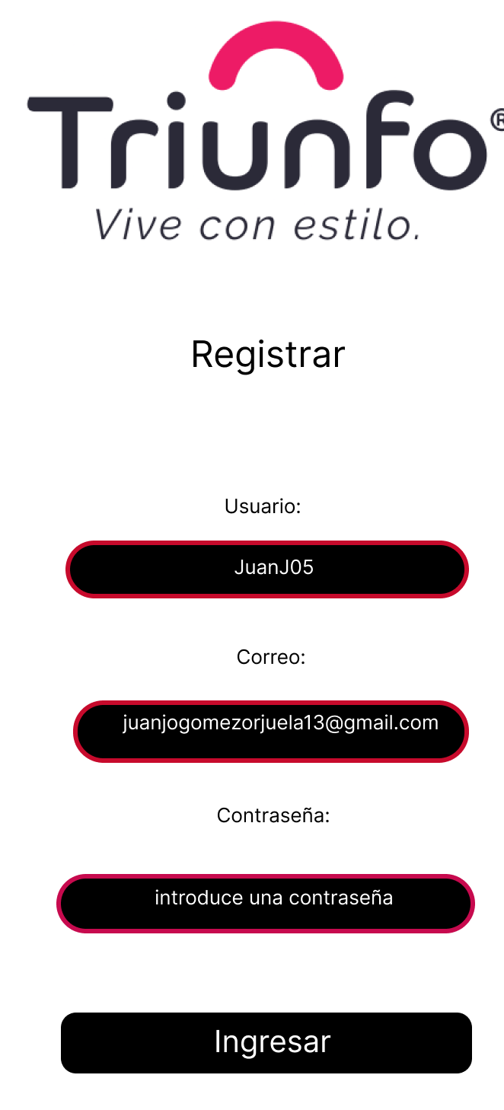

1. primero realice un registrar un usuario, un correo, una contraseña con el fin de que cada empleado tenga un ingreso a nuestras informaciones a los pagos oportunos a las bonificaciones que genero cada empleado y las personas que hagan parte de nuestra he equipo también.

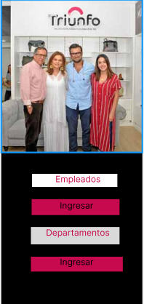

1. En el siguiente punto vamos a pasar a ver los empleados o nuestro equipo que nos ha acompañado por mas de 3 años bueno algunos de nuestros empleados y los departamentos a los que ellos pertenecen

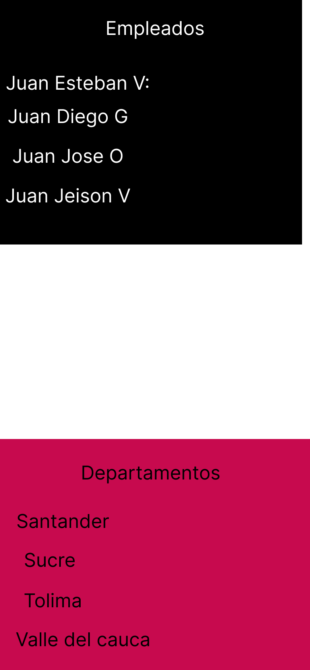

1. Y por ultimo el diseño nos lleva a observar los empleados que pertenecen a nuestro equipo y por ultimo el departamento donde se encuentran algunos de nuestros empleados pues aquí lo realice con nombres de mis compañeros pero los departamentos si son los adecuados